Název školy: ZŠ a MŠ T. G. Masaryka Fulnek
Autor : Mgr. Miroslava Gelnarová
Název : VY_42_INOVACE_M.2.4-15
Vzdělávací obor: Matematika a její aplikace
Téma : Přirozená čísla a početní operace s nimi, zaokrouhlování čísel na desítky
Doporučený ročník: 2.
Anotace: Materiál obsahuje pracovní list s pokyny pro děti. Děti zaokrouhlují čísla na dané desítky a podle zadání v tabulce vybarvují obrázek.

Číslo projektu: CZ.1.07/1.4.00/21.0903

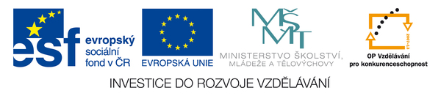
Pracovní list
Čísla na obrázku zaokrouhli na desítky a obrázek vybarvi podle klíče.
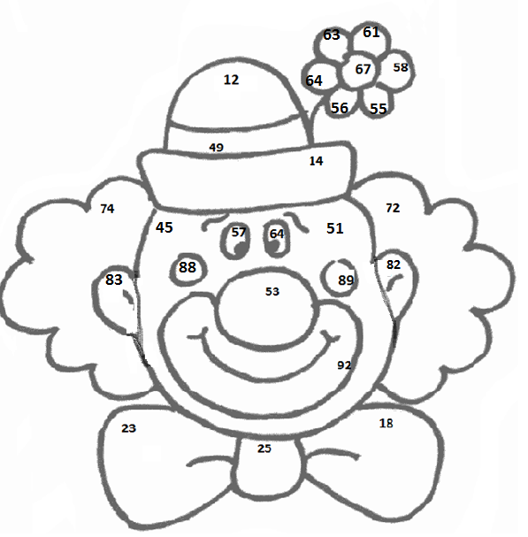

Klíč k vybarvení obrázku
číslo | 60 | 30 | 10 | 50 | 20 | 70 | 80 | 90
barva | modrá | zelená | fialová | červená | oranžová | žlutá | šedá | růžová

Použité materiály:
Obrázek klauna - http://www.detskeomalovanky.cz/wp-content/klaun_hlava2.gif

